课题八 矩阵式键盘数字密码锁设计
- 课程设计目的
- 掌握微机系统总线与各芯片管脚连接方法，提高接口扩展硬件电路的连接能力。
- 初步掌握键盘扫描，密码修改和计时报警程序的编写方法。
- 掌握通过矩阵式键盘扫描实现密码锁功能的设计思路和实现方法。

二．课程设计的内容
根据设定好的密码，采用4x4矩阵键盘实现密码的输入功能。当密码输入正确之后，锁就打开（绿灯亮），10秒之后，锁自动关闭（红灯亮）；如果连续输入三次密码不正确，就锁定按键5秒钟，同时发出报警(黄灯闪)，5秒后，解除按键锁定，恢复密码输入。
三．系统功能与设计要求
1．基本功能要求
1）具有开锁、修改用户密码等基本的密码锁功能。
2）对于超过3次密码密码错误，锁定键盘5秒，系统报警。5秒后解除锁定。
4）通过LCD字符液晶和LED指示灯（红，绿，黄）实时显示相关信息。
5）用户密码为6位数字，显示采用 “*” 号表示。
6）码锁键盘设计合理，功能完善，方便用户使用。
a  1 | B  2 | C  3 | Modify  Secret
d  4 | e  5 | F  6 | Open
g  7 | h  8 | I  9 | Admin  (发挥1)
j  0 | #  (结束符) | *  (发挥3) | Shift  (发挥2)
数字密码锁操作键盘

数字密码锁操作键盘参考上面设定，也可以自行设计键盘。用户初始密码为“123456”，系统加电运行后，密码锁初始状态为常闭（红灯亮），用户可以选择开锁或修改密码：
如果选择开锁就按“Open”键，系统提示输入密码，输入用户密码+“#”键后，如果密码正确，就打开锁（绿灯亮），系统等待10秒，然后重新关闭密码锁，若密码错，提示重新输入，连续三次错误，提示警告词同时报警（黄灯闪），锁定键盘5秒，然后重新进入初始状态；
如果选择修改密码就按”Modify Secret”键，系统提示输入旧密码，输入旧密码+“#”键后，如果正确，系统提示输入新密码，输入新密码+“#”后，新密码起效，重新进入初始状态；如果旧密码错，不能修改密码，密码锁直接进入初始状态。
2．发挥部分
（1）增加管理员（Admin）功能，如果用户忘记密码可向管理员求助。管理员密码为8位数字（系统内预先已设定），管理员按“Admin”键后，系统提示输入管理员密码，输入管理员密码+“#”键后，如果正确，系统自动恢复用户初始密码为“123456”；如果错误，程序停止运行,系统退出。
（2）增加组合键（Shift）功能，使系统的密码选择范围除数字外，另外增加a,b,c,d,e,f,g,h,i,j等10个字母。数字直接输入，字母“Shift”+“字母”。
（3）增加输入清除功能（*），在输入密码过程中，如果中途按下“*”键，则清除前面的输入，开始重新输入密码。
四．设计思路
延时时间可以通过软件延时循环来控制。通过编写精确的延时函数（如delay(u16 ms)），利用循环计数实现所需的延时时间。密码锁键盘采用4x4矩阵键盘，通过8255的PB口和PC口低四位进行键盘扫描；液晶显示模块通过8255的PA口控制；LED指示灯通过8255的PA口控制（具体位：PA0对应绿灯，PA1对应黄灯，PA2对应红灯）；蜂鸣器通过8255的PC6端口控制。控制主要通过8255可编程并行接口实现，编程通过键盘扫描实时处理键盘输入数据，完成相关思路
系统通过8255并行接口扫描4×4矩阵键盘，键盘扫描码经keyRead()函数映射为实际键值：扫描码0~2对应数字1~3，扫描码4~6对应数字4~6，扫描码8~10对应数字7~9，扫描码12对应数字0；扫描码3映射为确认键（#），扫描码7映射为管理员键（Admin），扫描码11映射为清除键，扫描码14映射为删除键（Del），扫描码15映射为Shift键（用于字母输入）。系统上电后LCD屏幕显示“请输入解锁密码”，按下任意数字键即可开始输入密码，输入过程中每按一位数字屏幕显示一个“*”号作为掩码，若按下删除键（Del）则可清空已输入内容重新输入。输入6位密码后按确认键（#）进行验证：若密码正确，屏幕显示“欢迎使用”并点亮绿灯10秒，随后返回初始状态；若密码错误，屏幕提示重新输入，连续3次输入错误则系统锁定5秒后返回初始状态。在初始状态下按Modify键（扫描码3）可进入密码修改模式，系统提示“输入旧密码”，验证正确后提示“输入新密码”，两次确认后修改成功并返回初始状态；若旧密码输入错误则直接返回初始状态不进行修改。在初始状态下按Admin键（扫描码7）进入管理员模式，提示“输入管理员密码”，验证正确后将用户密码重置为初始密码123456，若密码错误则直接返回初始模式。
五．操作步骤
a) 设计方案及硬件连线图
本设计采用 Intel 8255 作为并行接口，实现 ISA 总线与外设的连接。其中，A口配置为输出口，C口高4位与B口作为输入，C口低4位作为输出。A口用于连接键盘 ROM，B口连接列信号（col）。
同各模块通过地址映射接入总线：8255 占用 0H～7HDRV 模块占用 010H～017H，LCD 模块占用 018H～01FH。
在硬件连接方面，8255 的 PA0～PA3 接至 JS35，PC0～PC3 接至 JS36，PB0～PB3 接至 JS18。
连接图如下：
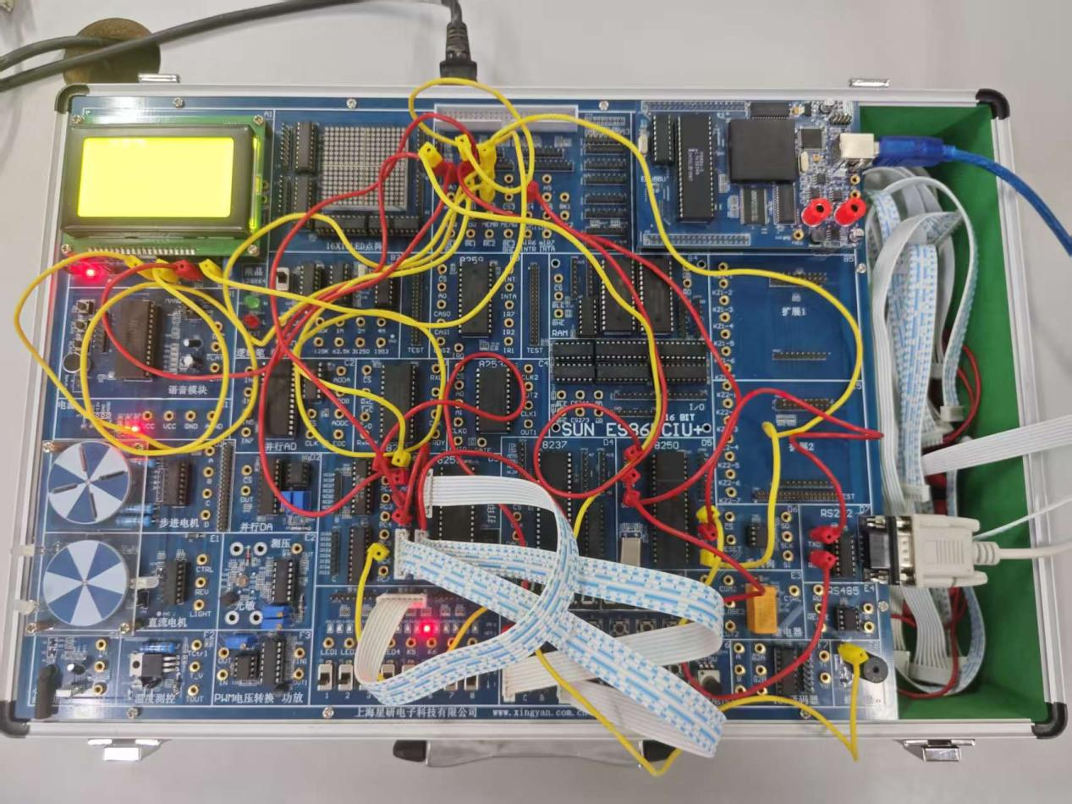
b) 运行流程逻辑图
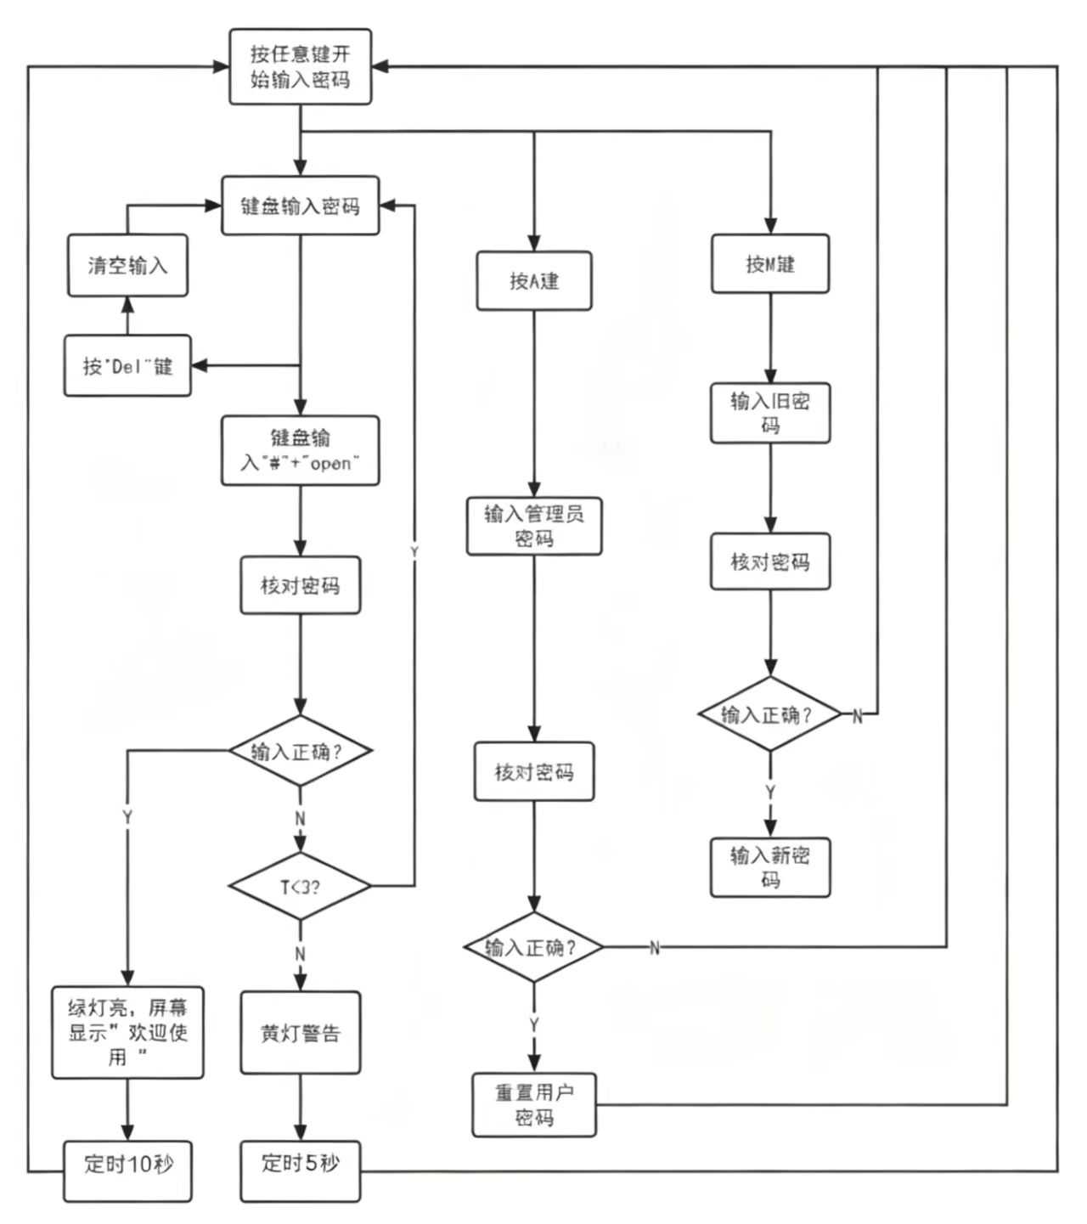
c) 核心代码
// ==================== 核心显示函数 ====================
// 显示"欢迎使用"
void DisLine3()
{
WordDisL(6, 32, Line3_1); // 欢
WordDisL(6, 48, Line3_2); // 迎
WordDisR(6, 0, Line3_3); // 使
WordDisR(6, 16, Line3_4); // 用
}

// 显示错误提示
void DisLine_error()
{
WordDisL(2, 32, Line1_1); // 密
WordDisL(2, 48, Line1_2); // 码
WordDisR(2, 0, Line1_3); // 错
WordDisR(2, 16, Line1_4); // 误
}

// 在指定位置显示"*"号（用于密码输入掩码）
void DisKey(u8 keyPos)
{
switch(keyPos) {
case 0: WordDisL(4, 0, Line5_1); break;
case 1: WordDisL(4, 16, Line5_1); break;
case 2: WordDisL(4, 32, Line5_1); break;
case 3: WordDisL(4, 48, Line5_1); break;
case 4: WordDisR(4, 0, Line5_1); break;
case 5: WordDisR(4, 16, Line5_1); break;
case 6: WordDisR(4, 32, Line5_1); break;
case 7: WordDisR(4, 48, Line5_1); break;
default: break;
}
}

// ==================== 按键扫描与读取 ====================
// 获取按键状态（0-3表示无按键/按键位置）
u8 AllKey()
{
outportb(PB_Addr, 0x0); // B口输出0，选中所有行
return (~inportb(PC_Addr) & 0x3); // 读取C口低2位，有按键返回非0
}

// 按键值映射（将扫描码转换为键值）
u8 keyRead(u8 keyIn)
{
u8 keyNum;
switch(keyIn) {
case 0: keyNum = 1; break;
case 1: keyNum = 2; break;
case 2: keyNum = 3; break;
case 3: keyNum = 0xA; break; // 确认键
case 4: keyNum = 4; break;
case 5: keyNum = 5; break;
case 6: keyNum = 6; break;
case 7: keyNum = 0xB; break; // 管理员键
case 8: keyNum = 7; break;
case 9: keyNum = 8; break;
case 0xA: keyNum = 9; break;
case 0xB: keyNum = 0xC; break; // 清除键
case 0xC: keyNum = 0; break;
case 0xD: keyNum = 0xD; break; // 确认键（备用）
case 0xE: keyNum = 0xE; break; // 删除键
case 0xF: keyNum = 0xF; break; // Shift键
default: break;
}
return keyNum;
}

// 完整按键获取（去抖动 + 映射）
u8 GetKey()
{
u8 key_val = AllKey();
if (key_val != 0) {
delay(20); // 去抖动
if (key_val == AllKey()) {
while (AllKey() != 0); // 等待按键释放
return keyRead(key_val);
}
}
return 0xFF; // 无按键
}

// ==================== 密码验证 ====================
// 密码验证并显示结果
void pwJdg(u8 flag)
{
if (flag) {
DisLine3(); // 密码正确
outportb(PA_Addr, 0xEF); // 控制输出（绿灯/开锁）
} else {
DisLine_error(); // 密码错误
outportb(PA_Addr, 0xDF); // 控制输出（红灯/告警）
}
DelayTime();
LCDClear();
}

// 简单密码比对（示例：密码为123456）
u8 CheckPassword(u8 *input, u8 len)
{
u8 defaultPwd[6] = {'1','2','3','4','5','6'};
u8 i;

if (len != 6) return 0;
for (i = 0; i < 6; i++) {
if (input[i] != defaultPwd[i]) return 0;
}
return 1;
}

// ==================== 数码管显示 ====================
u8 buffer[8] = {0,1,2,3,4,5,6,7}; // 待显示数据（0-15）

// 动态扫描数码管（8位）
void DIR()
{
u8 i, dig = 0xFE; // 位选起始（最低位选中）
u8 SegArray[] = {0xC0, 0xF9, 0xA4, 0xB0, 0x99, 0x92, 0x82, 0xF8,
0x80, 0x90, 0x88, 0x83, 0xC6, 0xA1, 0x86, 0x8E, 0xFF};

for (i = 0; i < 8; i++) {
outportb(PA_Addr, SegArray[buffer[i]]); // 输出段码
outportb(PB_Addr, dig); // 选中当前位
delay(3); // 延时3ms
outportb(PB_Addr, 0xFF); // 消隐
dig = ((dig << 1) | 1); // 移向下一位
}
}

// ==================== 主循环示例 ====================
void main()
{
u8 pwdInput[6];
u8 inputLen = 0;
u8 keyValue;

LCD_INIT();

while(1) {
// 显示提示界面
LCDClear();
DisLine3();

// 获取密码输入（示例：6位密码）
inputLen = 0;
while (inputLen < 6) {
keyValue = GetKey();
if (keyValue >= 0 && keyValue <= 9) {
pwdInput[inputLen++] = keyValue + '0';
DisKey(inputLen - 1); // 显示掩码*
} else if (keyValue == 0xE && inputLen > 0) {
// 删除键
inputLen--;
LCDClear();
for (u8 j = 0; j < inputLen; j++) DisKey(j);
} else if (keyValue == 0xA || keyValue == 0xD) {
// 确认键
break;
}
}

// 验证密码
if (inputLen == 6) {
pwJdg(CheckPassword(pwdInput, 6));
}

// 更新数码管显示
DIR();
}
}
- 实验总结
本次实验过程中，系统运行初期出现异常现象：由于8255并行接口芯片中PC7引脚失效，导致蜂鸣器在任意状态下持续鸣叫，严重干扰了实验现象的观察与结果判断。通过逐步排查硬件连接与端口状态，最终定位问题源于PC7物理损坏。在确认无法恢复后，采用替代方案，将蜂鸣器控制端由PC7切换至PC6，并相应修改程序中的端口控制逻辑，从而恢复系统功能。这一过程加深了对I/O口硬件可靠性及软硬件协同调试重要性的认识。
在实验拓展方面，对原有系统进行了功能创新。将传统依赖实验箱按键输入的密码锁控制方式，改为通过上位机进行串口通信控制，实现了人机交互方式的优化。通过对控制程序例程进行适配性修改，使系统能够接收来自上位机的数据指令并完成相应处理，不仅提高了操作的灵活性，也增强了系统的可扩展性与实用性。这一改进体现了从嵌入式本地控制向“上位机+下位机”协同架构的转变。
综合本次实验内容，在对8255并行接口、8259中断控制器以及8250串口通信接口的实际应用过程中，对微机系统中接口芯片的功能定位及其协同工作机制有了更加深入的理解。尤其是在中断响应流程、定时控制原理以及串口数据收发机制方面，通过实践操作进一步巩固了理论知识。同时，实验中出现的问题与解决过程，也提升了系统级调试能力和故障定位能力。

